2017 m. kovo 8 dieną „Pelėdžiukų“ grupės vaikai (meninio ugdymo mokytoja Janina Žemaičiūnienė, pedagogės Nijolė Kutniauskienė, Giedrė Jonaitienė,) koncertavo šventiniame renginyje „Ant bangos“, skirtame Lietuvos nepriklausomybės atkūrimo dienai paminėti Klaipėdos Verdenės progimnazijoje. Vaikai apdovanoti padėkos raštais

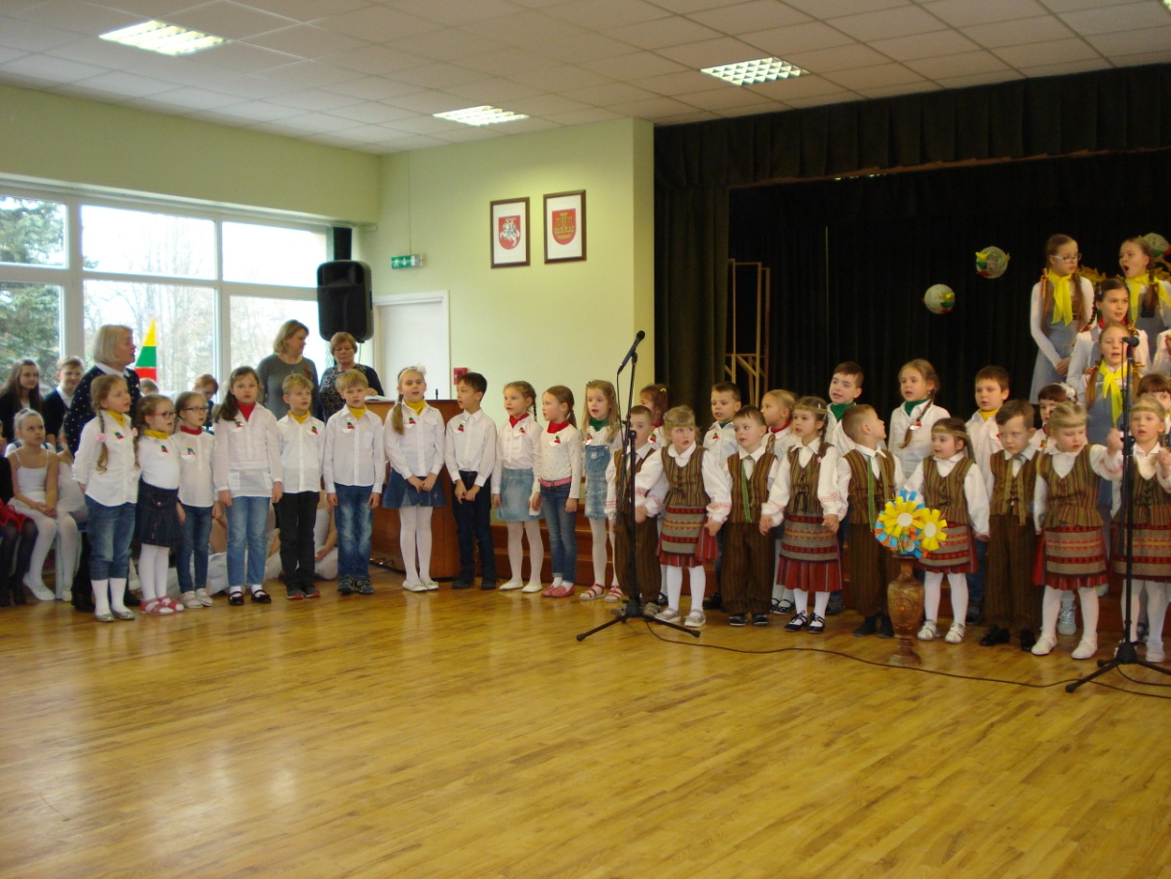

Kovo mėn. „Drugelių“ grupės vaikai lopšelyje-darželyje „Atžalynas“ dalyvavo sporto šventėje „Sportuoju su draugais“ (padėka)

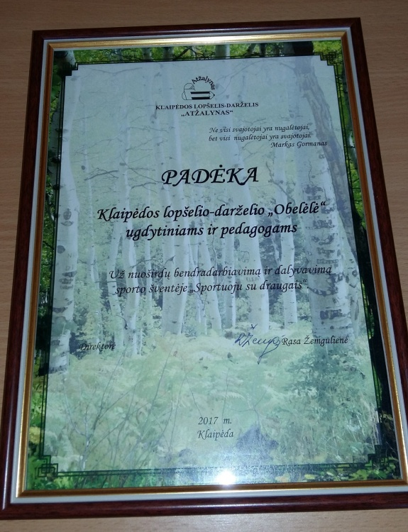

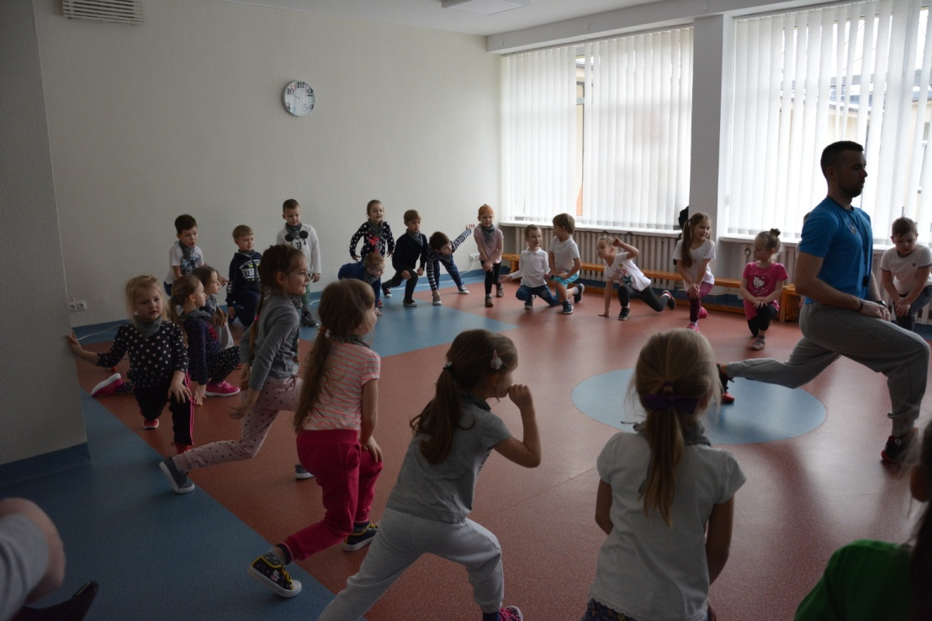

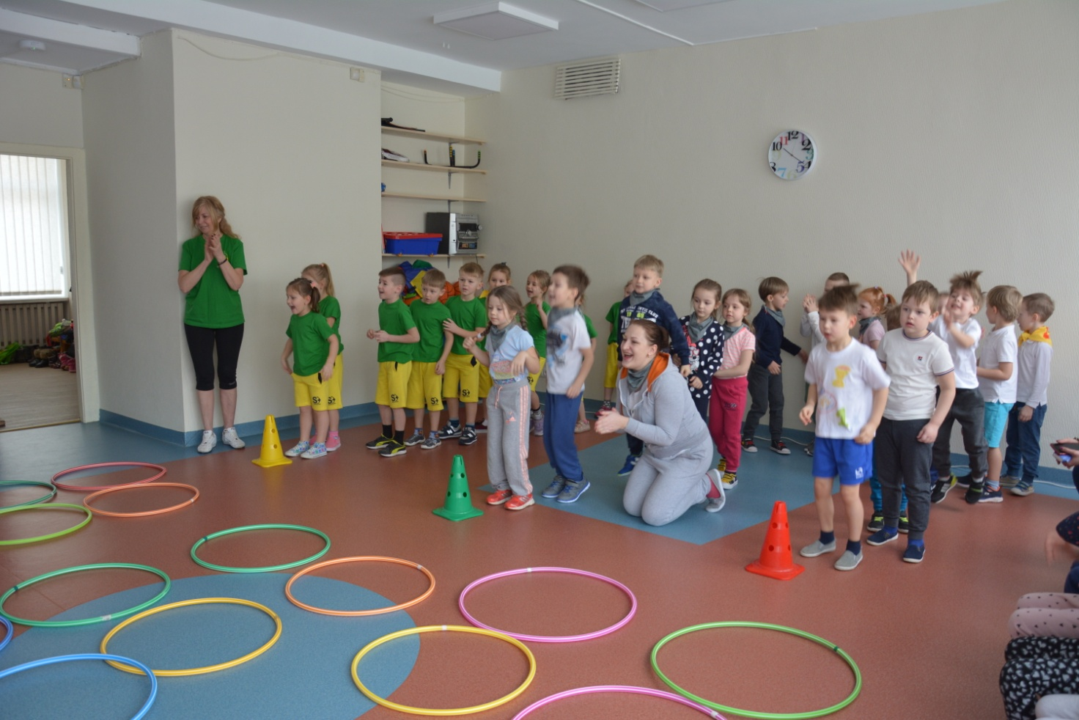

Kovo mėn. „Pelėdžiukų“ grupės vaikai su darželio administracija sveikino lopšelio-darželio „Atžalynas“ bendruomenę su ikimokyklinės įstaigos veiklos 45-mečiu (padėka)

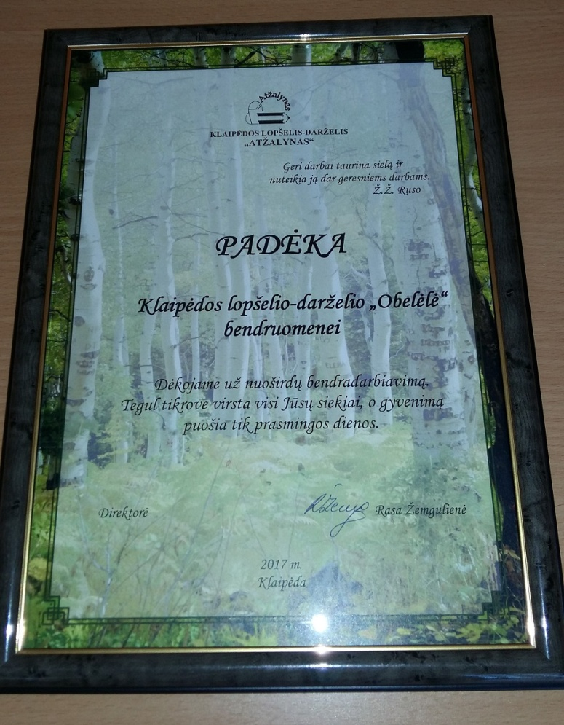

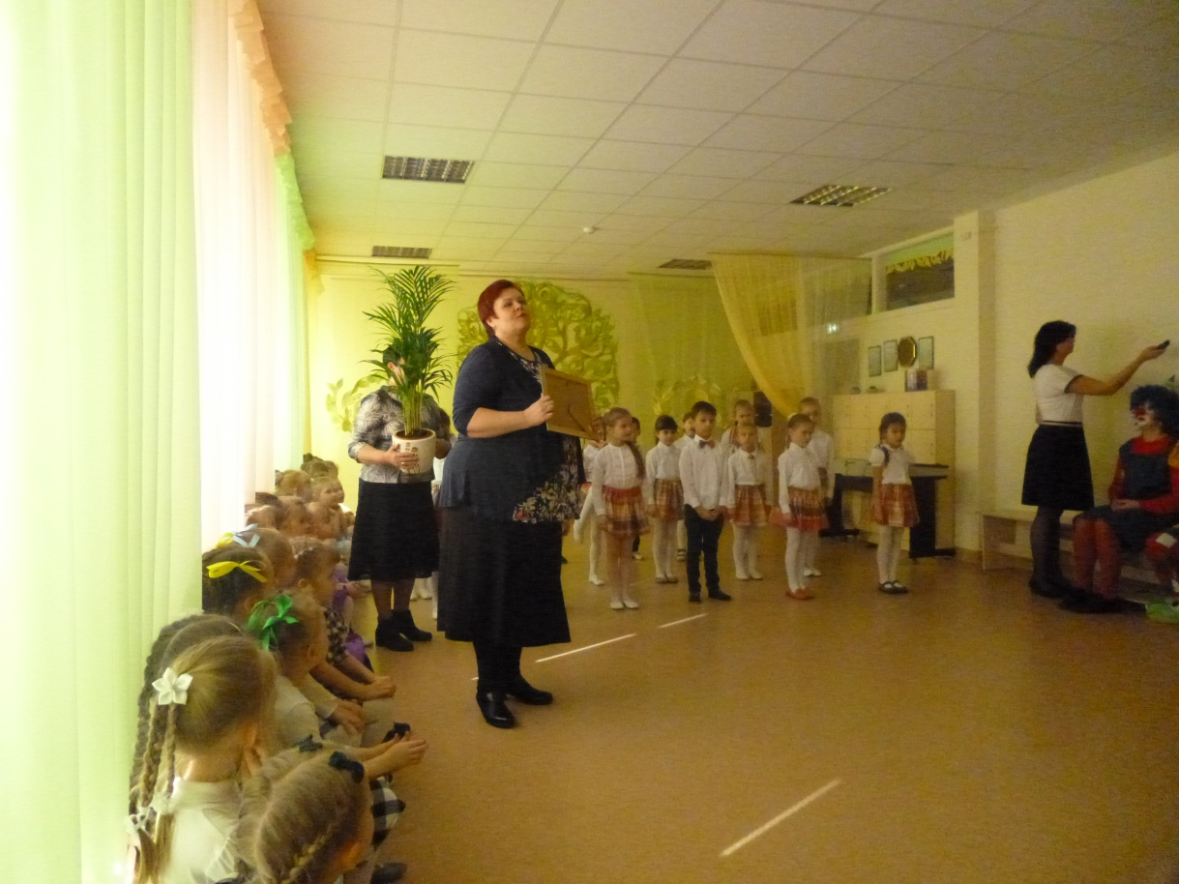

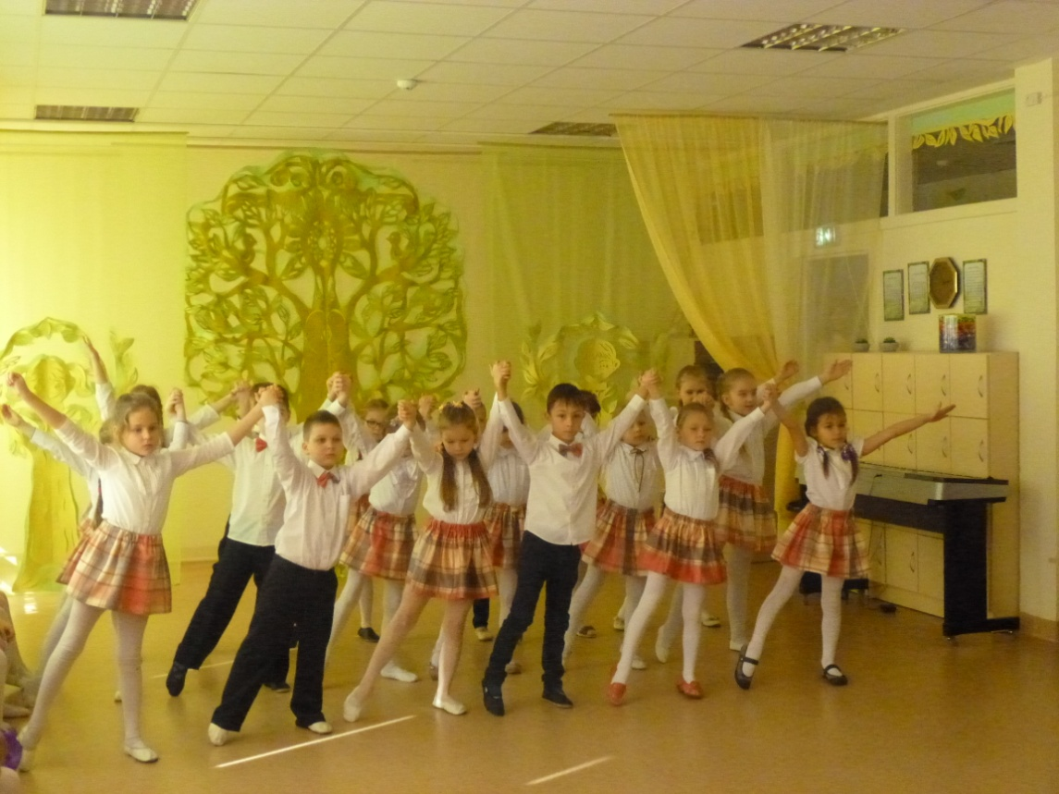

Balandžio mėnesį socialiniais partneriais galerijose eksponuoti vaikų kūrybiniai darbai „Pavasaris Klaipėdoje“
Gegužės mėnesį priešmokyklinukai „Pelėdžiukai“ kartu su pedagogėmis Giedre Jonaitiene ir Nijole Kutniauskiene vyko į „Verdenės“ progimnaziją susipažinti su keliu į mokyklą, apžiūrėti kaip atrodo klasė, susitikti su mokytojais
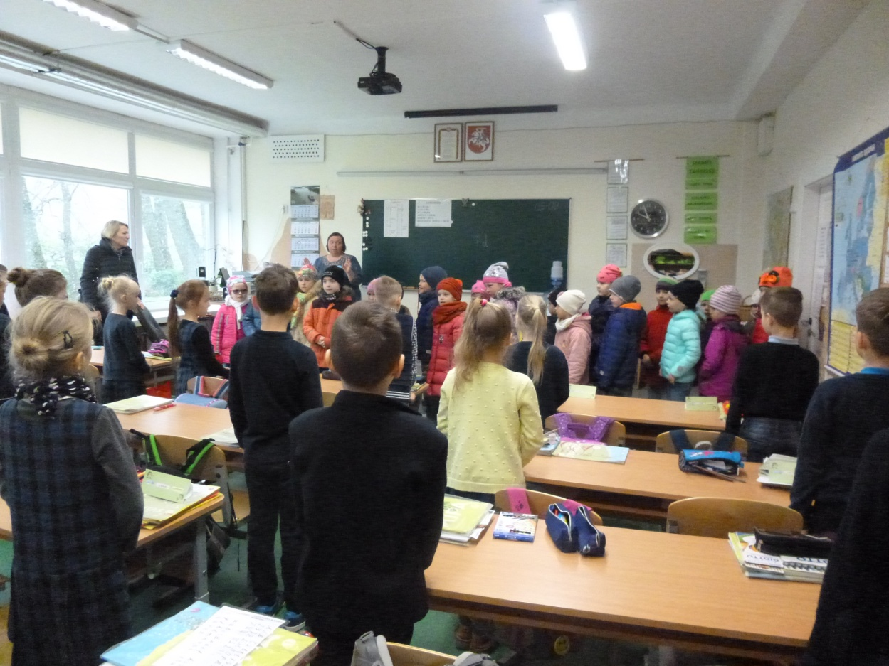

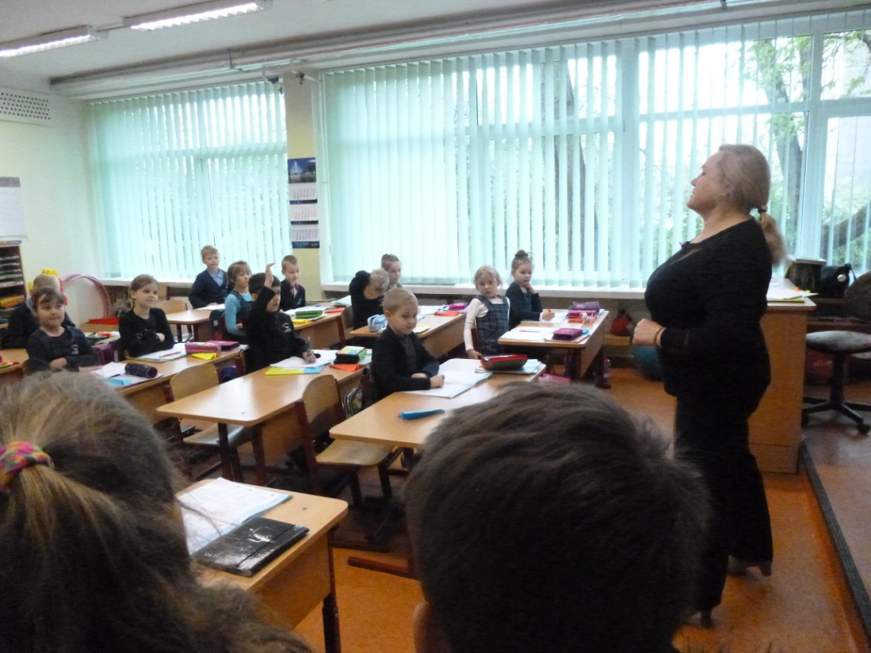

Pedagogės Giedrė Jonaitienė, Nijolė Kutniauskienė ir Janina Žemaičiūnienė su „Pelėdžiukų“ grupės ir kitų ikimokyklinių įstaigų vaikais Girulių bibliotekos kieme šventė Vaikų gynimo dieną „Mano pasaulio spalvos“

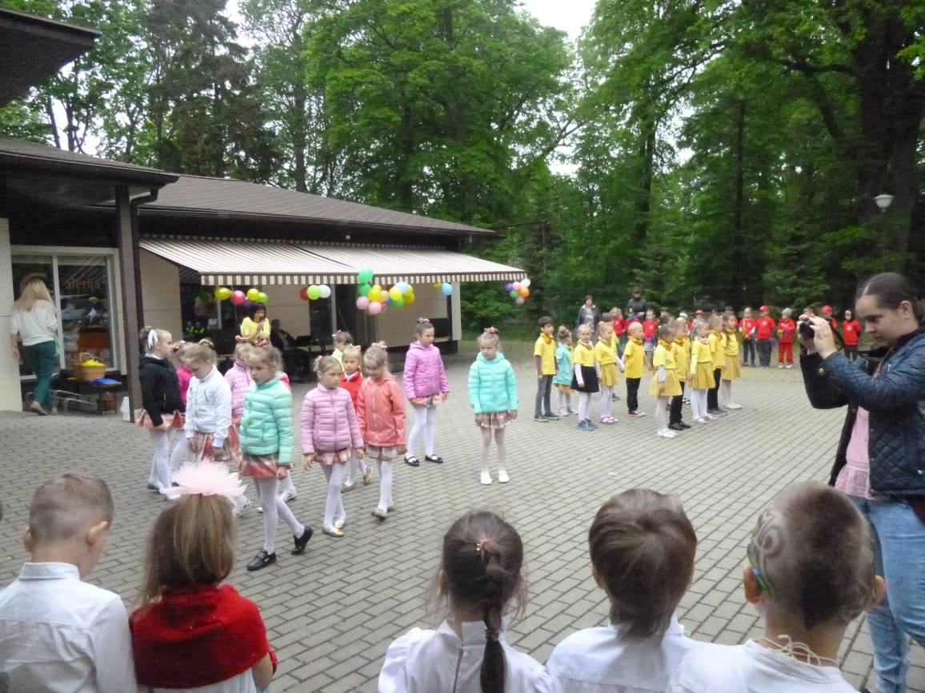

Spalio 27 d. „Žiogelių“ grupės vaikai „Varpelio“ mokykloje-lopšelyje dalyvavo tyrinėjimų savaitėje „Aš pažįstu pasaulį“

